KVIETIMAS PATEIKTI KOMERCINĮ PASIŪLYMĄ
2021-12-20
Lentvaris
- UAB Geležinkelio tiesimo centras (toliau – Bendrovė) apklausos būdu perka poliakalės su operatoriumi nuomos pasienio ruože su Baltarusija Paslaugą (toliau – Paslauga).
- Pirkimo objektas neskaidomas į atskiras pirkimo objekto dalis:
    - Poliakalės su operatoriumi nuomos pasienio ruože su Baltarusija Paslaugos pirkimas (reikalavimai Paslaugai yra pateikti Priede Nr.2);
  - Dalyviai pasiūlymus Paslaugų pirkimui gali pateikti visam pirkimo objektui.
- Preliminarus Paslaugų apimtys yra nurodytos Priede Nr.2.
- Reikalavimai apklausos dalyvių pasiūlymams:
  - Apklausos dalyvis (toliau– Dalyvis) privalo pateikti (nurodyti):
  - Bendrą palyginamąją pasiūlymo kainą be PVM. Kainos užrašomos skaičiais ir žodžiais. Į pasiūlymo kainą turi būti įskaičiuoti visi mokesčiai ir rinkliavos, taikomi Paslaugoms Lietuvoje, įskaitant (bet neapsiribojant) bet kokius muito mokesčius ir rinkliavas, transportavimo išlaidas, įpakavimo, pakrovimo, tranzito, tikrinimo, draudimo ir kitas su Paslaugų teikimu susijusias išlaidas.
  - Pateikdamas pasiūlymas Dalyvis privalo užpildyti pasiūlymo formą (Priedas Nr. 1).
- Apklausos Dalyvių pasiūlymai bus vertinimą pagal mažiausią kainą EUR be PVM,
- Paslaugos turi būti suteiktos Bendrovei Priede Nr.2 nurodytus terminus nuo raštiško užsakymo pateikimo dienos.
- Apklausos dalyvis turi nurodyti savo pasiūlymo galiojimo terminą. Pasiūlymo galiojimo terminas neturi būti trumpesnis kaip 60 (šešiasdešimt) kalendorinių dienų nuo pasiūlymų pateikimo termino pabaigos.
- Jei suteiktos Paslaugos neatitinka kvietimo sąlygų nustatytų reikalavimų, Dalyvis įsipareigoja savo jėgomis ir lėšomis nustatytus trūkumus pašalinti per 3 (tris) darbo dienas nuo pranešimo apie trūkumus gavimo dienos.
- Dalyvis, nesuteikiąs Paslaugų per Sutartyje nustatytą terminą, Bendrovei pareikalavus, moka Bendrovei 0,05 procento nuo paslaugų kainos dydžio delspinigius už kiekvieną uždelstą dieną bei atlygina Bendrovei išlaidas, susijusias su tų trūkumų šalinimu, ir dėl to Bendrovės patirtus tiesioginius nuostolius tiek, kiek jų nepadengia delspinigiai.
- Bendrovė nekompensuoja ir neatsako už Dalyvio turėtas dalyvavimo Apklausoje bei dokumentų rengimo išlaidas.
- Dalyviui už tinkamai suteiktas Paslaugas bus mokama per 30 (trisdešimt) kalendorinių dienų nuo Paslaugų priėmimo-perdavimo akto bei sąskaitos – faktūros pasirašymo dienos.
- Dalyvio pateiktas pasiūlymas bus atmestas, jei pasiūlymas pateiktas pasiūlymas neatitiks techninėje specifikacijoje nurodytų reikalavimų.
- Pasiūlymą prašome pateikti iki 2021 m. gruodžio 29 d. 12:00 val. elektroniniu pašto adresu: arvydas.mordosas@gtc.lt.
- Pateikdamas pasiūlymą Dalyvis pareiškia ir garantuoja, kad susipažino su visomis šios Apklausos dokumentų nuostatomis ir kad priima juos kaip vientisą ir nedalomą dokumentą bei sutinka su visomis Apklausos nuostatomis.
- Po pasiūlymų pateikimo termino pabaigos, jokie pasiūlymų pakeitimai bei kiti dokumentai, jeigu to neprašo Bendrovė, nepriimami.
- Bendrovė bet kuriuo metu iki pirkimo sutarties sudarymo turi teisę nutraukti pirkimo procedūras, jeigu atsirado aplinkybių, kurių nebuvo galima numatyti (perkamos Prekės, paslaugos ar darbai tapo nereikalingais arba nėra lėšų jiems apmokėti ir kt.)
- Paslaugų teikimo Sutarties projektas pateiktas Priede Nr.3.
- Bendrovė su geriausiu pripažintu Paslaugų tiekėjų sudarys pirkimo-pardavimo sutartį ir ją Šalys privalės patvirtinti el. parašais.

Atsakingas asmuo – Arvydas Mordosas tel. +370620 28728;
El. p. arvydas.mordosas@gtc.lt

Įmonės pavadinimas

Priedas Nr. 1
UAB Geležinkelio tiesimo centras

Apklausos pavadinimas
_
(Data)
____________
(Sudarymo vieta)

Dalyvio pavadinimas
Dalyvio adresas
Už pasiūlymą atsakingo asmens vardas, pavardė, pareigos
Telefono numeris
El. pašto adresas
Banko pavadinimas
Sąskaitos Nr.
Įmonės kodas
PVM mokėtojo kodas

- Šiuo pasiūlymu pažymime ir patvirtiname, kad išnagrinėjome visas pirkimo dokumentų sąlygas bei Užsakovo reikalavimus ir visiškai juos priimame. Šiuo mes, be jokių išlygų ir apribojimų, priimame visas jų nuostatas kaip visumą ir sutinkame su visomis pirkimo sąlygomis, nustatytomis Pirkimo dokumentuose;
- Mes patvirtiname, kad esame/nesame asocijuoti (susijęs) su Užsakovu pagal Lietuvos Respublikoje galiojančių teisės aktų (Pelno mokesčio, Pridėtinės vertės mokesčio ir Gyventojų pajamų mokesčio įstatymų) nuostatas.
- Jei mūsų pasiūlymas bus priimtas, mes pasirašysime Sutartį ir suteiksime Paslaugas nustatytais terminais. Mes garantuojame, kad Paslaugos atitiks visus Užsakovo nustatytus reikalavimus.
- Tol kol nebus sudaryta Sutartis, šis pasiūlymas sudarys mus tarpusavyje susaistantį dokumentą.
- Todėl mes, įvertinę ir prisiėmę visas galimas rizikas, siūlome Paslaugas, už tokią kainą:
(Kaina nurodoma eurais, dviejų skaičių po kablelio tikslumu)

Pirkimo objektas | Mato vnt. | Kiekis | Įkainis už mato vnt. su operatoriumi, EUR, be PVM | Bendra kaina € be PVM | Tiekėjas pateikia poliakalės aprašymą nuomojančius vnt.
Poliakalės su operatoriumi nuoma | motoH | 500
Poliakalės atvežimas/išvežimas | km | 400
Iš viso € be PVM:

Į nurodytą kainą įskaičiuoti visos išlaidos ir visi mokesčiai.
Bendra kaina:
EUR be PVM (žodžiais):_________________________
PVM 21% (žodžiais):_________________________

Tais atvejais, kai pagal galiojančius teisės aktus tiekėjui nereikia mokėti PVM, tiekėjas nurodo priežastis, dėl kurių PVM nemokamas: __________________

- Užsakovas ir Paslaugų teikėjas susitaria ir sutinka, kad, jei iki sutarties pasirašymo pasikeitus teisės aktams, pasikeistu PVM dydis, galutinė pasiūlymo kaina be PVM, kuri buvo nurodyta pasiūlyme, dėl to nebus keičiama, t. y. Užsakovas mokės Paslaugų teikėjui už Paslaugų kainą, kuri bus lygi sumai, nustatytos galutinės pasiūlymo kainos be PVM pridėjus PVM, apskaičiuota pagal naujai patvirtintą mokesčio tarifą, nebent priimti teisės aktai numatytu kitaip.

- Kartu su pasiūlymu pateikiami šie dokumentai:

EEil. Nr. | Dokumento pavadinimas | Puslapių skaičius
1.
2.
3.

- Pasiūlymas galioja iki 2021 m. d.ir jis išliks mus susaistęs ir gali būti Jūsų priimtas bet kuriuo metu iki šios datos.

______________________________________________________________________
(Tiekėjo arba jo įgalioto asmens vardas, pavardė, pareigos)

PRIEDAS NR.2

TECHNINĖ SPECIFIKACIJA

- PIRKIMO OBJEKTAS
  - Pirkimo objektas- Poliakalės nuomos pasienio ruože su Baltarusija paslaugos pirkimas.(toliau – paslaugos).

- PIRKIMO OBJEKTO APIMTYS/CHARAKTERISTIKOS.
  - Suteikiamų Paslaugų savybės nurodytos Techninės specifikacijos Priede Nr.2.
  - Paslaugos bus užsakomos pagal Paslaugos gavėjo poreikį, teikiant atskirus užsakymus raštu (el. paštu).Į Paslaugų kainą turi būti įskaičiuota operatoriaus darbo užmokestis, taip pat kitos organizacinės ir techninės priemonės, reikalingos tinkamam Sutarties vykdymui.
    - Paslaugų užsakymo trukmė bus nemažesnė nei 4 val.
    - Poliakalės smūgio jėga privalo įkalti 100x60mm tvirtinimo elementą nemažiau kaip į 2 metrų gylį.
Segmento pvz.

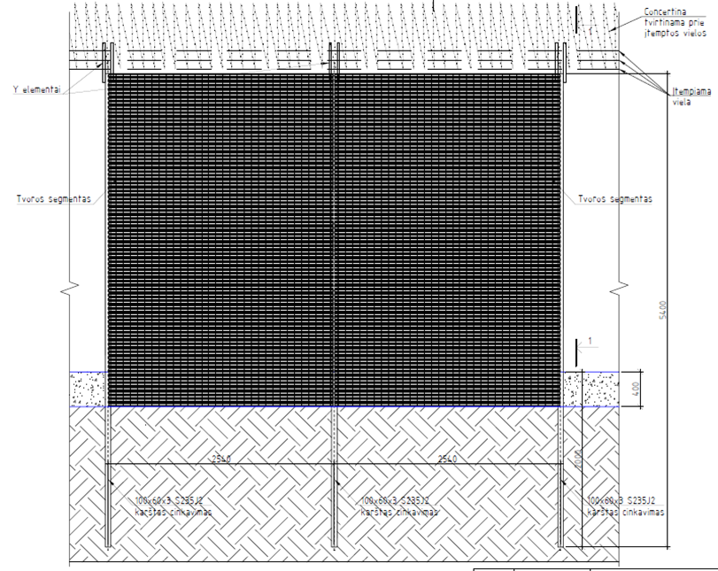.
    - Poliakalės operatorius privalo turėti tinkamą darbo patirtį Paslaugų teikėjas poliakalę turi pristatyti/išsivežti į objektą savo transportu.

- SUTARTINIŲ ĮSIPAREIGOJIMŲ VYKDYMO VIETA.
  - Paslaugos turi būti suteiktos Paslaugos gavėjo pateiktame užsakyme (el. paštu), nurodytu adresu Vilniaus apskrityje, nebent raštu Šalys sutars kitaip.

- REIKALAVIMAI PIRKIMO OBJEKTUI.
  - Sutartinių įsipareigojimų vykdymo tvarka ir terminai:
    - Sutarties trukmė – 12 (dvylika) mėnesių su galimybe pratęsti Sutartį dar du kartus po 12 (dvylika) mėnesių. Maksimali Sutarties trukmė – 36 (trisdešimt šeši) mėnesiai.
    - Užsakymus dėl Paslaugų, kurios nurodytos Techninės specifikacijos Priede Nr. 2, suteikimo Paslaugų teikėjui Paslaugos gavėjas pateikia raštu (el. paštu).
    - Paslaugų teikėjas įsipareigoja techniką į vietą atsiųsti per 4 d.d. po raštiško (el. paštu) Paslaugos gavėjo pateikto užsakymo.
    - Paslaugų teikėjas garantuoja išnuomojamos technikos kokybę visą Sutarties galiojimo laikotarpį.
    - Paslaugų teikėjas per 4 val. nuo Paslaugos gavėjo rašytinio (el. paštu) reikalavimo momento, dėl technikos gedimo, trūkumus turi pašalinti savo pajėgumais arba pakeisti techniką kita.
  - Sutarties vykdymo metu pateikiama dokumentacija:
    - Sąskaita pateikiama Paslaugos gavėjui kartu su darbų atlikimo ir (ar) paslaugų suteikimo aktu (toliau – Aktas), Aktą Paslaugų teikėjas Paslaugos gavėjui pateikia iškarto po užsakymo įvykdymo.
  - Sutarties vykdymo metu atsiradus poreikiui įsigyti Priede Nr.1 nenurodytų, tačiau su pirkimo objektu susijusių nuomos paslaugų, Paslaugos gavėjas gali įsigyti nedidesnėmis nei susitarimo pasirašymo dieną Paslaugų teikėjo prekybos vietoje, kataloge ar interneto svetainėje nurodytomis galiojančiomis šių paslaugų kainomis arba, jei tokios kainos neskelbiamos, Paslaugų teikėjo pasiūlytomis, konkurencingomis ir rinką atitinkančiomis kainomis.

- PASLAUGŲ TEIKĖJO ĮSIPAREIGOJIMAI
  - Paslaugų teikėjas įsipareigoja išnuomoti Paslaugos gavėjui tik techniškai tvarkingą techniką su arba be operatoriaus, atitinkančią darbų saugos ir sveikatos norminius teisės aktų reikalavimus.
  - Paslaugos Teikėjas sąskaitą faktūrą už einamojo mėnesio atliktus darbus paslaugos Gavėjui turi atsiųsti per pirmas 5 sekančio mėnesio darbo dienas.
  - Paslaugos gavėjas neįsipareigoja pirkti iš Paslaugos teikėjo darbų kiekio visa apimtimi.

- KURO MOKESČIO PRIEMOKA
  - Kuro priemoka – tai mokestis, pridedamas papildomai prie paslaugos kainos ir gali kisti (išaugti, sumažėti ar nebūti taikomas apskritai) priklausomai nuo kuro kainų pokyčio.
  - Fiksuota bazinė dyzelino kuro kaina yra 1,20 EUR/ L Eur be PVM

Jei dyzelinio kuro kainos mėnesinis vidurkis be PVM | Jei dyzelinio kuro kainos mėnesinis vidurkis be PVM | Kuro priemoka km ir valandiniam darbo laikui
nuo… | iki…
1,20 €/1 ltr | 1,29 €/1 ltr | 0,00%
1,30 €/1 ltr | 1,39€/1 ltr | 2,11%
1,40 €/1 ltr. | 1,55 €/1 ltr. | 4,11%
1,56 €/1 ltr. | 1,65 €/1 ltr. | 7,11%
1,76 €/1 ltr. | 1,95 €/1 ltr. | 11,11%
Nuo 1,96 €/1 ltr. |  | 15,11%

Papildomas mokestis gali būti taikomas šiomis kuro kainoms. Valandinis/km* padauginimas iš kuro priemokos procentais.

